ประชาคมการขอใช้มูลดินเพื่อถมที่สาธารณะ
ณ ศาลาประชาคม หมู่ที่ 2
ตำบลบางเขียด อำเภอสิงหนคร จังหวัดสงขลา
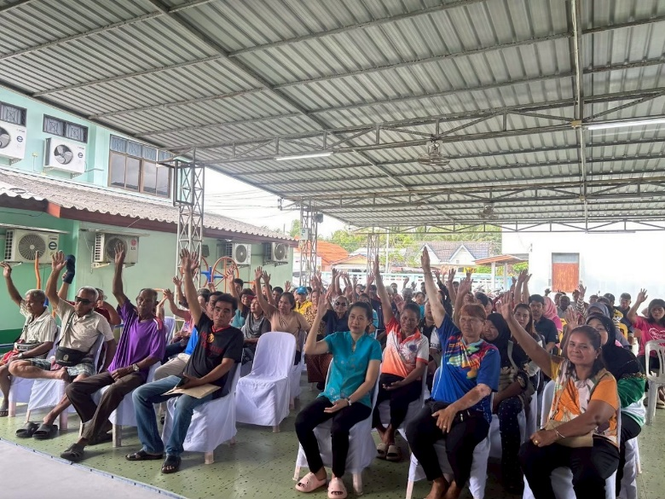

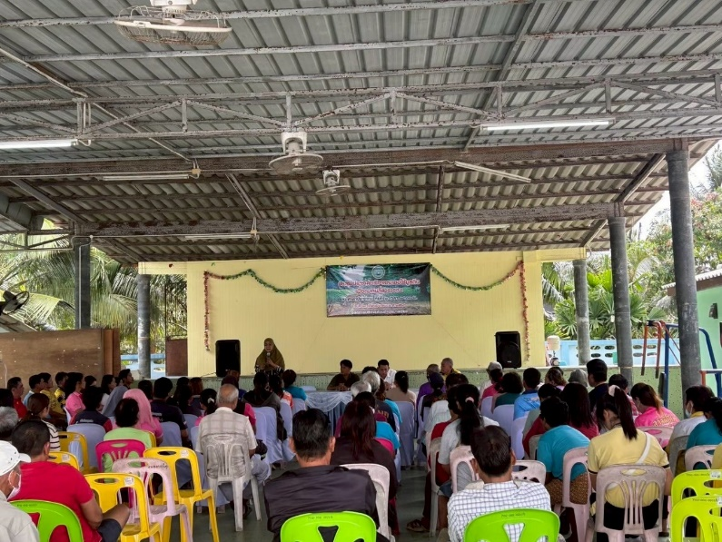

วันที่ 18 มีนาคม พ.ศ.2568 เวลา 08.30 น. นายกองค์การบริหารส่วนตำบลบางเขียด ได้จัดทำประชาคมการขอใช้มูลดินสาธารณะเพื่อถมที่บริเวณลานจอดรถ หมู่ที่ 1 ซึ่งมีผู้เข้าร่วมได้แก่ คณะผู้บริหารส่วนตำบลบางเขียด สมาชิกสภาองค์การบริหารส่วนตำบลบางเขียด กำนันตำบลบางเขียด ผู้ใหญ่บ้านทุกหมู่บ้านตำบลบางเขียด ข้าราชการและพนักงานองค์การบริหารส่วนตำบลบางเขียดและประชาชนหมู่ที่ 1 ตำบลบางบางเขียด จำนวน 92 คน ผลจากมีการส่วนร่วมประชาคมในครั้งนี้ ประชาชนมีมติยินยอมให้ใช้มูลดินสาธารณะเพื่อถมที่บริเวณลานจอดรถ หมู่ที่ 1 ผลจากการมีส่วนร่วมในครั้งนี้ทำให้สามารถใช้มูลดินสาธารณะเป็นที่จอดรถของศาลากลางบ้านหมู่1และทำให้ไม่มีมูลดินสาธารณะกีดขวางทางน้ำและการใช้ประโยชน์อื่นๆในที่สาธารณะ

